Prototipado de un Sistema Web para la búsqueda y compra de billetes de avión

Sumario
1. Enunciado 2
2. Principios de usabilidad 2
2.1. Estética y diseño minimalista 2
2.2. Flexibilidad y eficiencia de uso 4
2.3. Reconocimiento mejor que recuerdo 4
2.4. Control del usuario y grado de libertad 4
2.5. Ayuda y documentación 5
2.6. Visibilidad del estado del sistema 5
2.7. Correspondencia entre el sistema y el mundo real 6
2.8. Consistencia y estándares 6
2.9. Prevención de errores 7
2.10. Ayuda a los usuarios a reconocer, diagnosticar y recuperar errores 8
3. La herramienta: Pencil 8
3.1. Colecciones 9
3.2. Plantillas 11
3.3. Personalización 12
4. Pantallas de la apliación 13
4.1. Inicio 13
4.2. Inicio-Error 15
4.3. Inicio-Ayuda 16
4.4. Inicio-Origen 17
4.5. Inicio-Destino 18
4.6. Inicio-Fecha 19
4.7. Inicio-Pasajeros 20
4.8. Resultados 21
4.9. Resultados-Filtro 23
4.10. Compra-Pasajeros 25
4.11. Compra-Pasajero1 27
4.12. Compra-Pasajero2 28
4.13. Compra-Facturacion1 29
4.14. Compra-Facturacion2 30
4.15. Compra-Pagar 31
4.16. Compra-Pagar-Ayuda 32
4.17. Confirmación-Compra 33
4.18. Resumen-Compra 34

Enunciado
Se trata de realizar un prototipo de un Sistema Web para la búsqueda y compra de billetes de avión, teniendo en cuenta los principios de usabilidad.
El sistema funcionará de la siguiente manera:
- Permitirá elegir el origen y el destino del vuelo, así como la fecha de salida y el número de personas que viajarán.
- Una vez elegidas las opciones anteriores, se mostrará una lista de vuelos que cumplan los criterios elegidos. En la lista se mostrarán vuelos de diferentes compañías y se indicará, para cada uno de los vuelos, la hora de salida, la hora de llegada, el precio y la compañía que lo opera. El usuario seleccionará entonces el vuelo que le interese.
- Posteriormente se introducirán los datos personales del cliente (nombre, apellidos, e-mail, teléfono, dirección, etc.).
- Por último, se procederá a la compra mediante la introducción de los datos bancarios, siendo necesaria la confirmación final tras la introducción de los mismos.
No es necesario tener en cuenta la opción de “ida y vuelta”, es decir, basta con analizar y diseñar pensando que sólo se pueden reservar vuelos simples (sólo ida).
La herramienta utilizada para el prototipado será Pencil (https://github.com/prikhi/pencil) que en realidad es un fork del original (http://pencil.evolus.vn/) puesto que esta última ha sido abandonada por sus desarrolladores originales desde 2015, y el fork soluciona algunos problemas e incorporar algunas mejoras.
Se podrán utilizar tanto colecciones (Font-Awesome-Icons, Android-Lollipop-Pencil-Stencils, Bootstrap-Pencil-Stencils, Material-Icons-for-Pencil, etc), como plantillas de exportación (Pencil-Material-Design-Template, TabNav, JQUERY, DefaultHTML, GUIPrototypingSmall)

Principios de usabilidad

Estética y diseño minimalista
Las páginas no deben contener información irrelevante o innecesaria. Cada información extra compite con la información relevante y disminuye su visibilidad.

Decisiones adoptadas:
- Me he decantado por un diseño "Mobile First" (http://www.desarrolloweb.com/articulos/mobile-first-responsive.html), puesto que actualmente más de la mitad de las visitas web provienen de teléfonos móviles.
- Aunque solo he desarrollado la parte móvil (habría que haber hecho el diseño para tablets y para ordenadores de sobremesa, pero se excedería del número de horas de trabajo), el diseño es responsive (https://es.wikipedia.org/wiki/Dise%C3%B1o_web_adaptable) para adaptar la web a distintos dispositivos y tamaños de pantalla.
- Además me he decantado por un diseño Android, pues siendo un buscador de vuelos baratos, la mayor parte de esas visitas móviles provienen de teléfonos Android.
- Además me he decantado por el diseño Material de Google (https://design.google.com/) usando los colores (http://www.materialpalette.com/) e iconos (https://design.google.com/icons/)de dicha especificación, pues es diseño con el que vienen por defecto actualmente los Android.
- He reducido la complejidad de las páginas.
- He concentrado el contenido en pocas secciones e intentado que cada una ocupe una página.
- He eliminado todo lo que no sea estrictamente necesario.
- No he abusado de los colores. He usado blanco y gris oscuro para las letras. Luego un color azul de la paleta de Material Design como color principal. Un color destacado complementario (en este caso una especie de rosa también escogido de la paleta de Material Design) Y para los listado un azul con el mismo tono pero más claro que el azul principal (tambén escogido de la paleta de Material Design)
- He mantenido un contraste alto entre el fondo y el texto.

Flexibilidad y eficiencia de uso
El sitio debe ser fácil de usar para usuarios inexpertos, pero también proporcionar atajos o aceleradores para usuarios avanzados.

Decisiones adoptadas:
- He incluido muchos enlaces que pasarán desapercibidos para los usuarios inexpertos, pero servirán de atajo a usuarios avanzados.
- En los inputs, cuando el usuario va escribiendo le van apareciendo las distintas opciones posibles para facilitar la vida tanto a usuarios inexpertos como para usuarios avanzados.

Reconocimiento mejor que recuerdo
Hacer visibles objetos, acciones y opciones para que el usuario no tenga por qué recordar información entre distintas secciones o partes del sitio web o aplicación.

Decisiones adoptadas:
- He usado iconos descriptivos y ampliamente usados en el mundo web.
- He diferenciado con un color de contraste (rosa) los botones con las acciones importantes.

Control del usuario y grado de libertad
El usuario debe tener el control del sistema, ser él el que decida.

Decisiones adoptadas:
- He añadido siempre el botón atrás para volver al paso anterior.
- Además si pinchas en los datos introducidos vuelves a la página de introducción de esos datos, pero sin perder la información.
- Las pestañas de compra con las 3 tareas principales (datos de los pasajeros, datos de facturación y datos de pago) se irán activando según se vayan rellenando los datos, y podrá volver a la pestaña anterior (pero no a la siguiente si no ha terminado de rellenar los datos)

Ayuda y documentación
Incluso para sistemas simples que puedan ser usados sin documentación es conveniente incluir una sección de preguntas frecuentes. Esta puede ampliarse si se necesita.
Aunque es mejor que un sitio web se pueda utilizar sin necesidad de ayuda o documentación, en sitios web extensos o en procesos de interacción complejos se debe proporcionar información de ayuda al usuario.

Decisiones adoptadas:
- He intentado que la web se pueda utilizar sin necesidad de ayuda o documentación.
- He utilizado iconos ampliamente utilizados en el mundo web.
- He añadido placeholders en todos los inputs.
- Además en todas las páginas hay un icono arriba a la derecha que al pinchar desplega un mesaje de ayuda dependiendo de la página en donde esté el usuario. (Nota, para simplificar el diseño del prototipo, no he pintado los mensajes de ayuda de las páginas, pues me duplicaba el número de páginas)
- En el caso de la entrada de los datos bancarios, que es donde más errores suele haber, sobre todo con el código de seguridad, se ha incorporado un mensaje preguntando al usuario si no encuentra el código de seguridad.

Visibilidad del estado del sistema
El sistema (o sitio web) siempre debe informar al usuario acerca de lo que está sucediendo, como por ejemplo, cuando en una interfaz tipo webmail se adjuntan ficheros a un mensaje, el sistema debe informar del hecho mostrando un mensaje de espera.

Decisiones adoptadas:
- En la parte del buscador, cuando seleccionas una de las opciones, el icono correspondiente pasa de blanco a negro para indicarle al usuario de forma gráfica donde está situado. Para los lectores de pantalla, se va a añadir un texto oculto indicando que opción está activa.
- En la parte superior de todas las páginas hay un mensaje indicando al usuario donde está situado.
- A la hora de comprar los billetes hay 3 pestañas con las tareas principales:
  - Introducir los datos de los pasajeros.
  - Introducir los datos de facturación.
  - Introducir los datos de pago.
- Estas pestañas se irán activando según se vayan rellenando los datos, y podrá volver a la pestaña anterior (pero no a la siguiente si no ha terminado de rellenar los datos)

Correspondencia entre el sistema y el mundo real
El sistema debe hablar el lenguaje del usuario, huyendo de tecnicismos incomprensibles o mensajes crípticos.

Decisiones adoptadas:
- Como no he podido hacer un estudio tipo “Card-Sorting” para poder identificar el lenguaje más apropiado para esta web, lo que he hecho es estudiar la competencia e identificar las palabras y los iconos más usados en cada momento.

Consistencia y estándares
Consistencia en el estilo (enlaces iguales, pestañas iguales, etc.)
Seguir estándares de diseño ampliamente aceptados.

Decisiones adoptadas:
- He usado iconos ampliamente conocidos y utilizados en el mundo web.
- He diferenciado con un color de contraste (rosa) los botones con las acciones importantes.
- Todas las páginas del sitio siguen la misma estructura.
- Aunque solo he desarrollado la parte móvil (habría que haber hecho el diseño para tablets y para ordenadores de sobremesa, pero se excedería del número de horas de trabajo), el diseño es responsive (https://es.wikipedia.org/wiki/Dise%C3%B1o_web_adaptable) para adaptar la web a distintos dispositivos y tamaños de pantalla.

Prevención de errores
Mejor que un buen mensaje de error es un diseño que prevenga que ocurra el error.

Decisiones adoptadas:
- He diferenciado con un color de contraste (rosa) los botones con las acciones importantes.
- He incluido placeholder en los inputs para proporcionar un ejemplo o un formato valido que guíe al usuario.
- En los inputs, va apareciendo las distintas opciones disponibles.
- La pestañas del proceso de compra solo se activan progresivamente.
- En el caso de la entrada de los datos bancarios, que es donde más errores suele haber, sobre todo con el código de seguridad, se ha incorporado un enlace preguntando al usuario si no encuentra el código de seguridad, que al pulsar explica con una imagen y un texto donde encontrar ese código de seguridad.
- Además en el caso de la entrada de los datos bancarios, el sistema no dejará meter otra cosa que no sea números y comprobará la longitud:
- 16 dígitos el número de tarjeta
- 2 dígitos el mes, y se le indica al usuario el formato (MM)
- 2 dígitos el año, y se le indica al usuario el formato (AA)
- 4 dígitos el código de seguridad.

Ayuda a los usuarios a reconocer, diagnosticar y recuperar errores
Los mensajes de error deben expresar claramente cuál ha sido la causa del problema.
También deben sugerir las posibles alternativas o soluciones, como por ejemplo mensajes del tipo "Usted quiso decir...".
Además se debe guardar el contenido introducido por el usuario para que no tenga que volver introducirlo y pueda subsanar el error.

Decisiones adoptadas:
- Cuando el usuario comete un error en algún imput este, antes de dar al siguiente botón, se actualiza por AJAX, y se pone en rojo mostrando el error al lado.
- Los datos siempre se van guardando por AJAX, de tal forma que cuando el usuario vuelve a alguna página, esos datos están guardados.

La herramienta: Pencil
La herramienta utilizada para el prototipado ha sido Pencil (https://github.com/prikhi/pencil) que en realidad es un fork del original (http://pencil.evolus.vn/) puesto que esta última ha sido abandonada por sus desarrolladores originales desde 2015, y el fork soluciona algunos problemas e incorporar algunas mejoras.

Colecciones
Para mejorarlo aún más, he usado estas colecciones:
- Font-Awesome-Icons (https://storage.googleapis.com/google-code-archive-downloads/v2/code.google.com/evoluspencil/FontAwesomeIcons_1.0.zip)
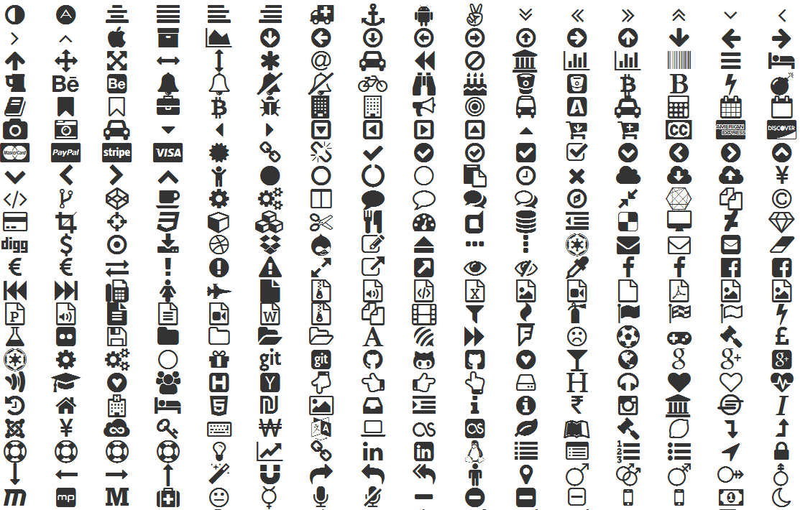
- Android-Lollipop-Pencil-Stencils (https://github.com/nathanielw/Android-Lollipop-Pencil-Stencils/releases/download/v1.1.0/android-lollipop-pencil-stencils-v1.1.0.zip)
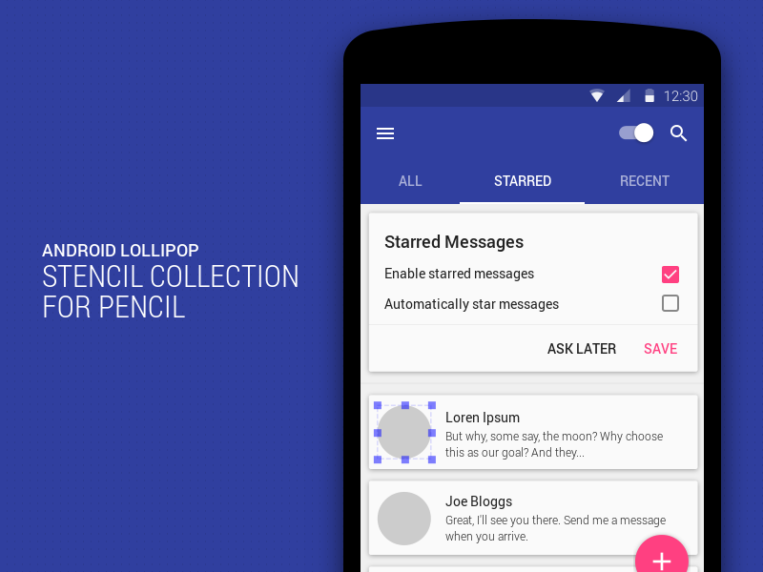
- Bootstrap-Pencil-Stencils (https://github.com/nathanielw/Bootstrap-Pencil-Stencils/releases/download/v1.1.0/bootstrap-pencil-stencils-v1.1.0.zip)
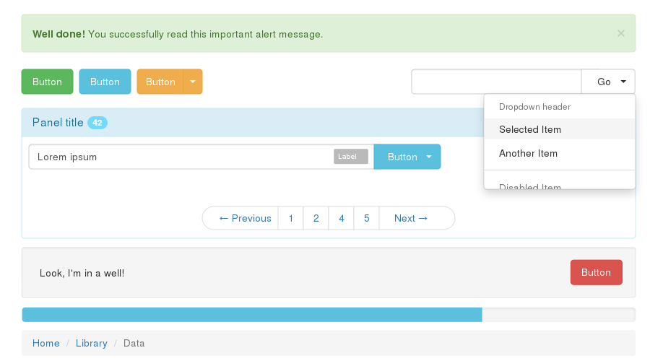
- Material-Icons-for-Pencil (https://github.com/nathanielw/Material-Icons-for-Pencil/releases/download/v2.0.0/material-icons-for-pencil-v2.0.0.zip)
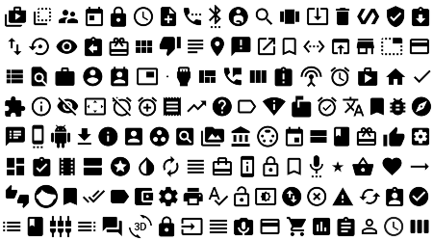

Plantillas
Y para mejorar la presentación cuando exportamos a HTML, he usado esta plantilla:
- Pencil-Material-Design-Template (https://github.com/DaniGuardiola/pencil-material-template/raw/master/build/pencil-material-template-mobile.zip)
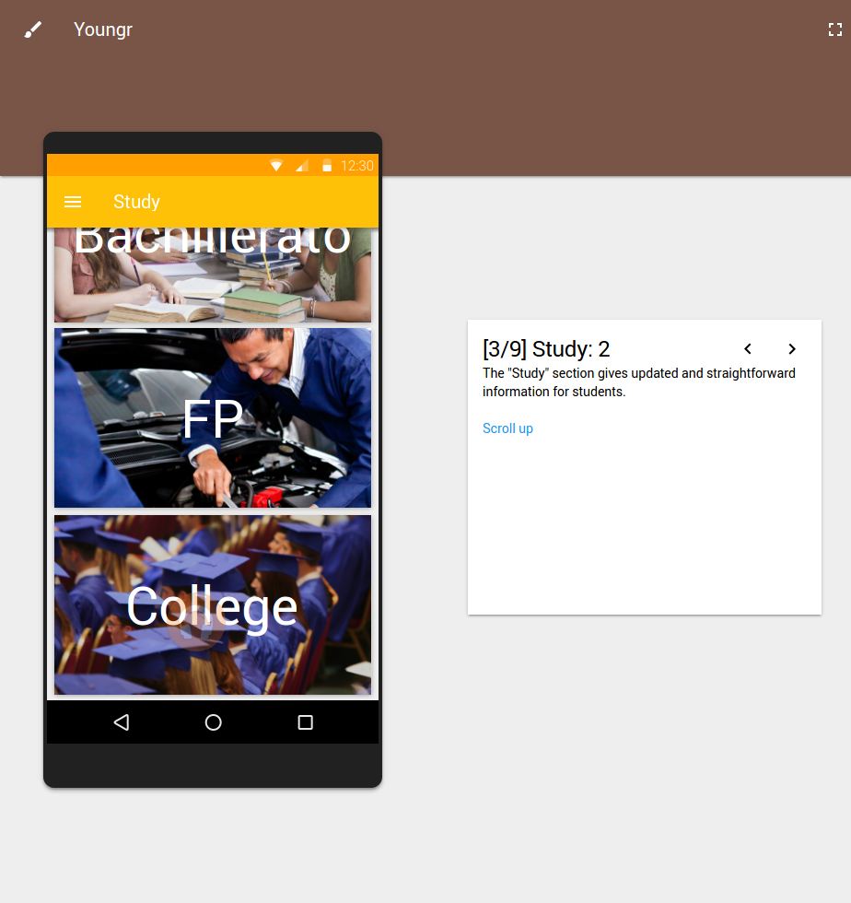

Hay otras plantillas, que aunque yo no he usado, pueden ser útiles:
- TabNav (https://storage.googleapis.com/google-code-archive-downloads/v2/code.google.com/evoluspencil/TabNav.zip)
- JQUERY (https://storage.googleapis.com/google-code-archive-downloads/v2/code.google.com/evoluspencil/JQUERY.zip)
- DefaultHTML (https://storage.googleapis.com/google-code-archive-downloads/v2/code.google.com/evoluspencil/DefaultHTML.zip)
- GUIPrototypingSmall (https://storage.googleapis.com/google-code-archive-downloads/v2/code.google.com/evoluspencil/GUIPrototypingSmall.zip)
- GUIPrototypingTemplate (https://storage.googleapis.com/google-code-archive-downloads/v2/code.google.com/evoluspencil/GUIPrototypingTemplate.zip)

Personalización
Me he creado una colección mía con alguna imagen que he tenido que usar y que muestro a continuación:
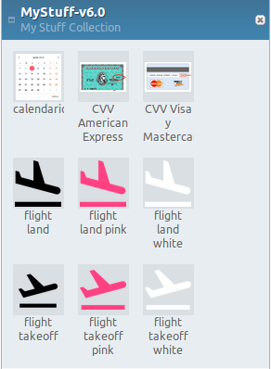

Pantallas de la apliación
A continuación explicación pantalla a pantalla de la aplicación:

Inicio
Esta es la pantalla de inicio:
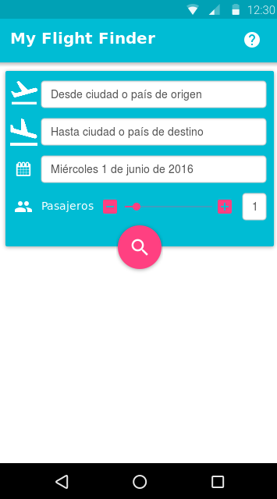
- Me he decantado por un diseño "Mobile First" (http://www.desarrolloweb.com/articulos/mobile-first-responsive.html), puesto que actualmente más de la mitad de las visitas web provienen de teléfonos móviles.
- Aunque solo he desarrollado la parte móvil (habría que haber hecho el diseño para tablets y para ordenadores de sobremesa, pero se excedería del número de horas de trabajo), el diseño es responsive (https://es.wikipedia.org/wiki/Dise%C3%B1o_web_adaptable) para adaptar la web a distintos dispositivos y tamaños de pantalla.
- Además me he decantado por un diseño Android, pues siendo un buscador de vuelos baratos, la mayor parte de esas visitas móviles provienen de teléfonos Android.
- Además me he decantado por el diseño Material de Google (https://design.google.com/) usando los colores (http://www.materialpalette.com/) e iconos (https://design.google.com/icons/) de dicha especificación, pues es diseño con el que vienen por defecto actualmente los Android.
- He usado blanco y gris oscuro para las letras. Luego un color azul de la paleta de Material Design como color principal. Un color destacado complementario (en este caso una especie de rosa también escogido de la paleta de Material Design) Y para los listado un azul con el mismo tono pero más claro que el azul principal (también escogido de la paleta de Material Design)
- He diferenciado con un color de contraste (rosa) los botones con las acciones importantes.
- He mantenido un contraste alto entre el fondo y el texto.
- He reducido la complejidad de las páginas.
- He concentrado el contenido en pocas secciones e intentado que cada una ocupe una página.
- He eliminado todo lo que no sea estrictamente necesario.
- He usado iconos descriptivos y ampliamente usados en el mundo web.
- Los placeholder están correctamente puestos y son descriptivos.
- En todas las páginas hay un icono arriba a la derecha que al pinchar desplega un mesaje de ayuda dependiendo de la página en donde esté el usuario. (Nota, para simplificar el diseño del prototipo, no he pintado los mensajes de ayuda de todas las páginas, pues me duplicaba el número de páginas)
- En la parte superior de todas las páginas hay un mensaje indicando al usuario donde está situado. En este caso, como es la pantalla principal aparece el nombre de la sitio web.
- Fecha por defecto una semana después de la fecha actual (pues para las primeras búsquedas de los pasajeros les da igual la fecha, y justo los vuelos de dentro de una semana son los más barátos)

Inicio-Error
Si el usuario pulsa el botón de buscar y hay errores estos aparecerán así:
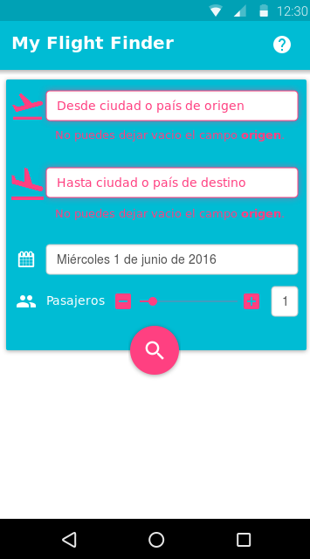
- Cuando el usuario comete un error en algún input este, antes de dar al siguiente botón, se actualiza por AJAX, y se pone en rojo mostrando el error al lado.
- Los datos siempre se van guardando por AJAX, de tal forma que cuando el usuario vuelve a alguna página, esos datos están guardados.
- Esta página es de ejemplo para ver como se le muestran los errores al usuario.

Inicio-Ayuda
En todas las páginas hay un icono arriba a la derecha que al pinchar desplega un mesaje de ayuda como se muestra a continuación:
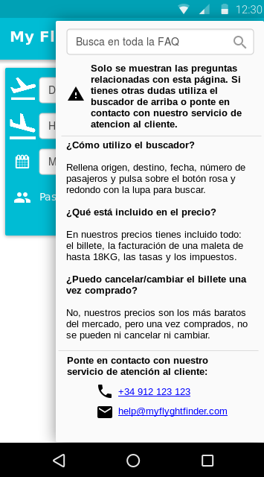
- Este mensaje de ayuda será distinto dependiendo de la página en donde esté el usuario. (Nota, para simplificar el diseño del prototipo, no he pintado los mensajes de ayuda de todas las páginas, pues me duplicaba el número de páginas)
- En la ventana que se desplega, aparece también un buscador para buscar en toda la sección de FAQ y los datos de contacto del servicio de atención al cliente.
- En cuanto el usuario pulse fuera del recuadro de ayuda, este cuadro desaparece.

Inicio-Origen
Cuando el usuario pincha en el icono del avión despegando o el input del origen coge el foco, aparece esta pantalla:
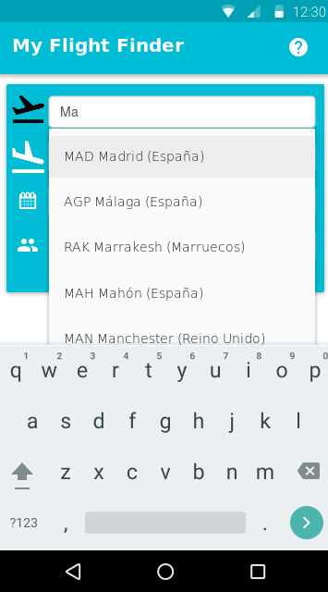
- En esta página, al usuario, según va escribiendo el origen del vuelo, le van apareciendo los resultados filtrados en un menú desplegable en donde puede seleccionar de forma sencilla.
- El icono de origen (que es un avión despegando) en este caso aparece en negro para hacerlo resaltar del resto de los iconos e indicar al usuario en donde se encuentra.

Inicio-Destino
Cuando el usuario pincha en el icono del avión aterrizando o el input del destino coge el foco, aparece esta pantalla:
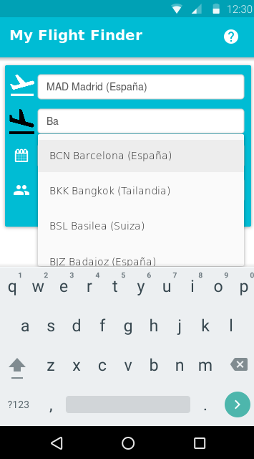
- En esta página, al usuario, según va escribiendo el destino del vuelo, le van apareciendo los resultados filtrados en un menú desplegable en donde puede seleccionar de forma sencilla.
- El icono de destino (que es un avión aterrizando) en este caso aparece en negro para hacerlo resaltar del resto de los iconos e indicar al usuario en donde se encuentra.

Inicio-Fecha
Cuando el usuario pincha en el icono del calendario o el input de la fecha coge el foco, aparece esta pantalla:
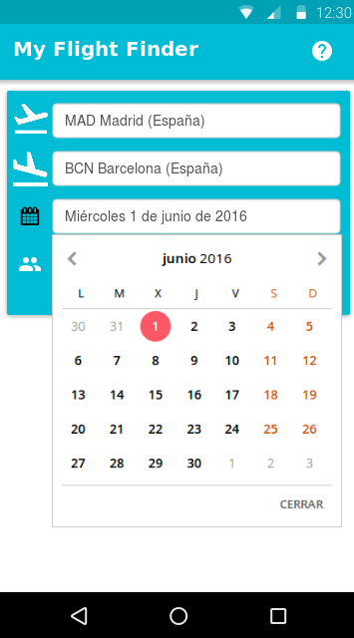
- En esta página, cuando el foco se sitúa en la celda de la fecha aparece un menú desplegable con un calendario en donde puede seleccionar la fecha de forma sencilla.
- La fecha por defecto es una semana después de la fecha actual (pues para las primeras búsquedas de los pasajeros les da igual la fecha, y justo los vuelos de dentro de una semana son los más baratos)
- El icono de fecha en este caso aparece en negro para hacerlo resaltar del resto de los iconos e indicar al usuario en donde se encuentra.

Inicio-Pasajeros
Cuando el usuario pincha en el icono de las personas, o el slider, o los botones de menos y más, o el input de pasajero coge el foco, aparece esta pantalla:
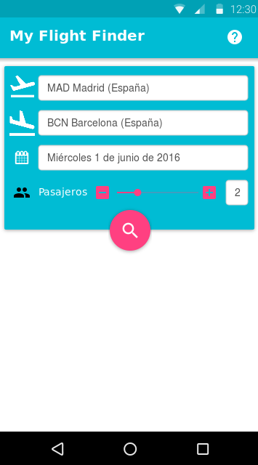
- En esta página, el usuario para modificar el número de pasajeros puede:
  - pulsar el botón 'menos' [-] para reducir el número
  - pulsar el botón 'más' [+] para aumentar el número.
  - mover el 'slider' a la izquierda para reducir el número y a la derecha para aumentar el número.
  - introducir directamente el número poniendo el foco en la celda del número de pasajeros.
- El icono de número de pasajeros en este caso aparece en negro para hacerlo resaltar del resto de los iconos e indicar al usuario en donde se encuentra.

Resultados
Si todo está correcto y el usuario pulsa en el botón de buscar aparece la siguiente pantalla:
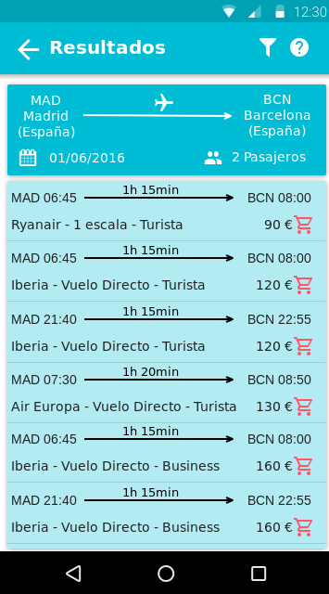
- Desde la 'flecha' superior izquierda el usuario va a la página anterior, osea al buscador con los datos rellenos (no hay que obligar al usuario a volver a meter los datos de nuevo)
- Si pincha en el icono del 'colador' el usuario puede acceder a las distintas opciones de filtrado. Estas opciones se quedarán guardadas de una búsqueda a otra.
- Desde el panel principal, el usuario podrá, pinchando en el origen, el destino, la fecha, o el número de pasajeros, ir de nuevo al buscador, dejando el foco en el elemento seleccionado (origen, el destino, la fecha, o el número de pasajeros)

- Abajo en un color más claro (cogido de la paleta de colores de Material Design - http://www.materialpalette.com/) aparece un listado con la siguiente información:
  - hora de salida
  - hora de llegada
  - duración del trayecto
  - compañía
  - si el vuelo es directo o tiene escalas
  - si es clase turista o clase business
  - el precio del billete
  - un icono del carrito de la compra en el color rosa (color "accent" lo llama Google)
- El usuario puede navegar por los distintos vuelos subiendo y bajando el listado.
- Si pulsa sobre uno de ellos va a la siguiente página.

Resultados-Filtro
En la parte superior derecha de la página de resultados hay un icono con forma de embudo que sirve para filtrar, y que si pulsamos aparece lo siguiente:
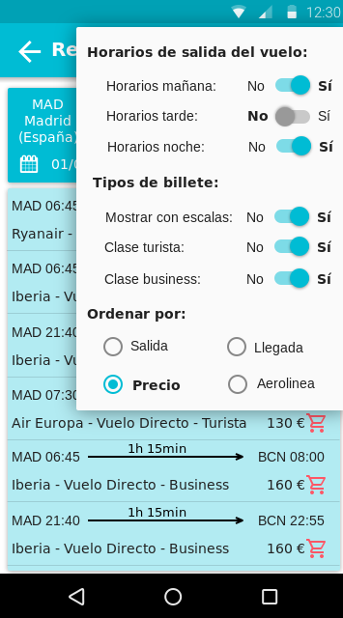
- Cuando el usuario pulsa el icono del 'embudo' el usuario accede a las distintas opciones de filtrado.

- Estas opciones son:
  - Fitrar por los horarios de los vuelos:
    - Mostrar horarios de mañana [si/no]
    - Mostrar horarios de tarde [si/no]
    - Mostrar horarios de noche [si/no]
  - Fitrar por el tipo de billete:
    - Mostrar vuelos con escala [si/no]
    - Mostrar vuelos clase turista [si/no]
    - Mostrar vuelos clase business [si/no]
  - Y luego elegir una de las 4 opciones de ordenamiento:
    - Por hora de salida.
    - Por hora de llegada.
    - Por precio del billete.
    - Por aerolinea.
- Estas opciones se quedarán guardadas de una búsqueda a otra.
- En cuanto el usuario pulse fuera del recuadro de filtros, este cuadro desaparece.

Compra-Pasajeros
Una vez que el usuario a seleccionado un billete, se muestra esta pantalla:
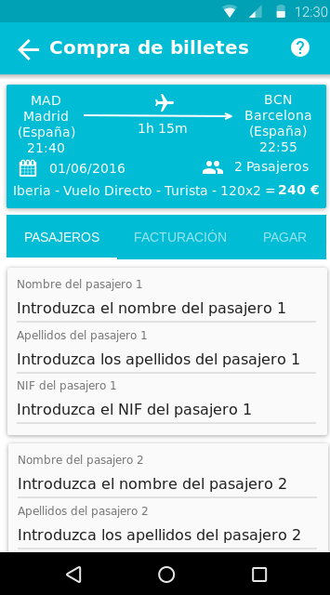
- Una vez que el usuario ha seleccionado el vuelo, automáticamente aparece el precio total (que es igual al precio del billete multiplicado por el número de pasajeros)

- También aparecerá el resto de opciones de ese billete:
  - origen
  - destino
  - fecha
  - número de pasajeros
  - hora de salida
  - hora de llegada
  - duración del trayecto
  - compañía
  - si es vuelo directo o con escalas
  - tipo de billete (clase turista o business)
- Abajo le aparecen unas pestañas, pero solo podrá pulsar en las pestañas ya vistas, a las otras pestañas solo podrá acceder cuando pulse el botón correspondiente.
- Si el usuario pulsa la pestaña "facturación" o "pagar" le aparecerá un mensaje de error indicando que "Debe introducir primero los pasajeros antes de poder entrar los datos de facturación"
- Los pasajeros aparecerán en un listado, por lo que el usuario podrá navegar por ellos subiendo y bajando.

Compra-Pasajero1
El usuario rellena los datos del primer pasajero como se ve a continuación, y una vez rellenos desliza el listado hacia abajo para poder rellenar el siguiente pasajero.
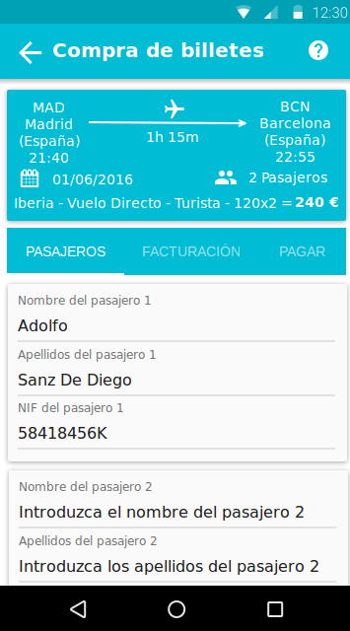
- También podrá ir saltando a los siguientes campos con el tabulador.

Compra-Pasajero2
Una vez rellenos los datos de todos los pasajeros aparecerá algo así:
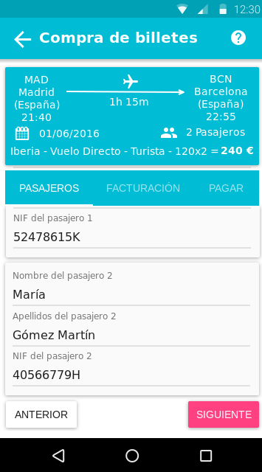
- El botón siguiente solo aparecerá cuando rellene todos los pasajeros.
- Si el usuario no pone los datos de los pasajeros, o introduce mal algún dato (por ejemplo la letra del NIF), el sistema marcará esa celda en rojo indicando el motivo del error.
- Si el usuario pulsa en el botón anterior irá a la página de los resultados de la búsqueda.
- Si pulsa en el botón siguiente irá a la sección de facturación.

Compra-Facturacion1
La pestaña facturación aparecerá de la siguiente forma:
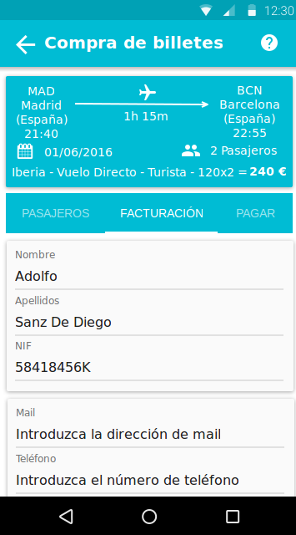
- Por defecto aparecerán los datos del usuario (si este está logueado) o en su defecto los datos del pasajero 1, pero el sistema permitirá editarlo de todos modos.
- El usuario puede deslizarse hacia abajo para terminar de rellenar el formulario.
- También podrá ir saltando a los siguientes campos con el tabulador.

Compra-Facturacion2
Una vez rellenos todos los datos de facturación aparecerá algo así:
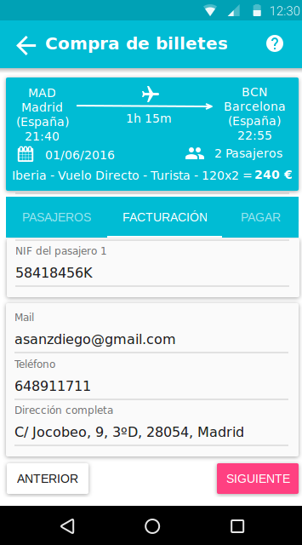
- El botón siguiente solo aparecerá cuando rellene todos los datos de facturación.
- Si el usuario no pone los datos de facturación, o introduce mal algún dato (por ejemplo un mail o un teléfono mal formado), el sistema marcará esa celda en rojo indicando el motivo del error.
- Si el usuario pulsa en el botón anterior irá a la página de pasajeros.
- Si pulsa en el botón siguiente irá a la sección de pagos.

Compra-Pagar
La pestaña pagar aparecerá de la siguiente forma:
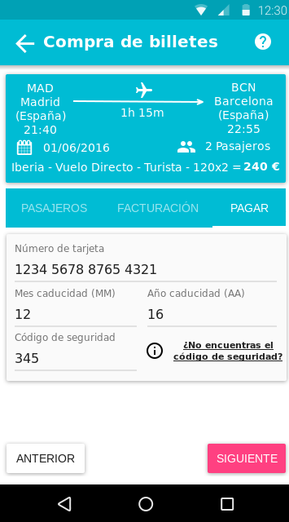
- El botón siguiente solo aparecerá cuando rellene todos los datos de pago.
- El sistema no dejará meter otra cosa que no sea números y comprobará la longitud:
  - 16 dígitos el número de tarjeta
  - 2 dígitos el mes, y se le indica al usuario el formato (MM)
  - 2 dígitos el año, y se le indica al usuario el formato (AA)
  - 4 dígitos el código de seguridad.
- Como el código de seguridad suele dar problemas, se ha añadido un enlace con el texto "¿No encuentras el código de seguridad?" que al pulsar explique con dos imágenes y un texto donde encontrar ese código de seguridad.
- Si el usuario pulsa en el botón anterior irá a la página de facturación.
- Si pulsa en el botón siguiente irá a la confirmación de compra.

Compra-Pagar-Ayuda
Si en la pestaña de pagar el usuario pulsa en el icono de la ayuda, o pulsa en el enlace “¿No encuentras el código de seguridad?”, aparecerá la ayuda, en este caso se parecerá a esto:
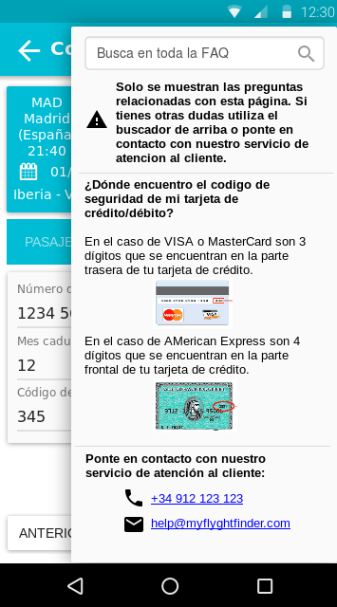
- He querido visualizar la ayuda de esta página pues en ella se describe bien como indicar al usuario donde está el código de seguridad de su tarjeta de crédito/débito.
- En cuanto el usuario pulse fuera del recuadro de ayuda, este cuadro desaparece.

Confirmación-Compra
Si todo ha salido correctamente, al usuario, antes de comprar, le aparecerá un página parecida a esta con el resumen de la compra, para que el usuario pueda confirmar la compra:
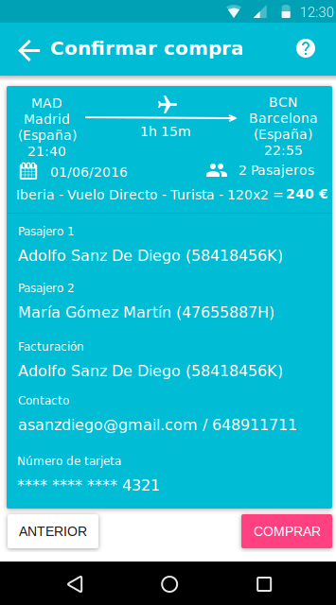
- El usuario siempre puede pulsar en el botón anterior o en la flecha superior izquierda para volver a la pantalla anterior.
- Abajo a la derecha aparece el botón comprar que es el que efectúa realmente la compra.
- Cuando el usuario pulsa sobre este último botón se realiza la compra y aparece el resumen de compra con el localizador (pantalla siguiente)

Resumen-Compra
Una vez realizada la compra aparecerá la siguiente pantalla:
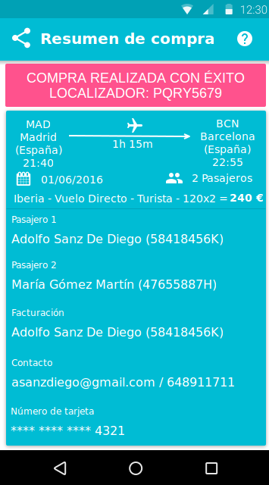
- Aquí aparece un resumen de lo que ha comprado el usuario con un mensaje claro que la operación se ha realizado con éxito mostrando el localizador, o un mensaje de error claro en caso contrario, con los motivos de por qué no se ha podido finalizar la operación.
- Al usuario en este momento le debería haber llegado un mail, aún así se le permite poder enviar esos datos pulsando el botón compartir que está situado en la parte superior izquierda.

